МУНИЦИПАЛЬНОЕ ОБЩЕОБРАЗОВАТЕЛЬНОЕ УЧРЕЖДЕНИЕ
«СРЕДНЯЯ ОБЩЕОБРАЗОВАТЕЛЬНАЯ ШКОЛА № 61-
ОБРАЗОВАТЕЛЬНЫЙ КОМПЛЕКС»
ЛЕНИНСКОГО РАЙОНА Г. САРАТОВА

Внеклассное мероприятие
«Птицы - наши друзья»

в 3 «С» классе

Организатор:
Учитель начальных классов
Шеленок Виктория Алексеевна

г. Саратов
2016 г.
Внеклассное мероприятие
«Птицы - наши друзья»
Цель:
- экологическое воспитание обучающихся;
- расширение кругозора;
- проверка знаний эрудиции;
- видеть взаимосвязь человека с природой.

Задачи:
- содействовать воспитанию чувства доброты, сопереживания к верным друзьям человека – птицам;
- развивать интерес к различным видам птиц, их среде обитания;
- развивать наблюдательность детей.

Оборудование:
- презентация «Птицы - наши друзья»
- карточки с изображением птиц;
- выставке картин с изображением птиц
- выставка аппликаций.

Ход занятия

- Вступительная часть
Учитель:
Птицы над миром летают
И с высоты над людьми наблюдают,
Будто хотят они людям сказать,
Что мы должны их беречь, охранять!

Сегодня всем миром мы вспомним о них —
От маленьких птичек до самых больших.
Пернатые верные наши друзья
И мы — в этом мире большая семья!

Дети читают стихотворение:

Есть просто храм,
Есть храм науки,
А есть еще природы храм –
С лесами, тянущими руки
Навстречу солнцу и ветрам.

Он свят в любое время суток,
Открыт для нас в жару и стынь.
Входи сюда, будь сердцем чуток,
Не оскверняй его святынь.

Учитель: Сегодня, дети, мы поговорим о наших добрых и верных друзьях – птицах. Уже почти век орнитологи всего мира традиционно отмечают 1 апреля Международный день птиц. Начало этому празднику положено в 1906 году, когда была подписана Международная конвенция об охране птиц. В России День птиц появился в 1926 году по инициативе юных натуралистов.
Многие птицы приносят большую пользу, уничтожая вредных насекомых и личинок. А другие просто украшают нашу чудесную и обширную Родину.

1-й ученик. Птицы населяют все уголки нашей планеты. Они встречаются и высоко в горах, и в ледяной приполярной пустоте, и в безводных песках, и над безбрежными просторами океанов. Они радуют нас стремительным легким полетом, красивым пением, разнообразной окраской оперения. Мы привыкли к соседству птиц, привыкли видеть и слышать их. Возможно, поэтому множество поверий и поговорок так или иначе связано с пернатыми.

2-й ученик. Вспомните русские пословицы и поговорки, а также загадки:
- Красна птица перьями, а человек – знаниями.
-Птица радуется весне, а младенец матери.

-Каждая птица – хозяйка своего гнезда.
-Знают птицу по перьям, а молодца – по речам.
- Всякая птица своё гнездо любит.

2. Игра «Экологическое лото»
Учитель. А сейчас мы проведем с вами экологическую игру в группах.
Участники получают набор картинок с изображением птиц. Ведущий дает описание птицы или загадывает загадки. Дети должны поднять соответствующую картинку и назвать птицу.

1.Серенькая птичка
Ростом невеличка,
Бегает от кошки,
Собирает крошки. (Воробей)
2.В пруду купался, а сух остался. (Гусь)
3.Кто в беретке ярко-красной,
в черной курточке атласной?
На меня он не глядит,
все стучит, стучит. (Дятел)
4.Плавающая, но нелетающая птица Антарктиды. (Пингвин)
5.Самая маленькая птица в мире. (Колибри)
6.Каких пернатых птиц называют «пернатыми кошками»? (Сова)
7.Птица, «приносящая новости на хвосте». (Сорока)
8.Птица – символ мира и чистоты. (Голубь)

3-й ученик. Птиц на земле много – около 9 тысяч видов. Раздел биологии, изучающий пернатых, называется орнитологией. Птицы различаются по внешнему виду и размеру: например, страус и колибри.
Сегодня мы не будем говорить об экзотических птицах из далеких стран. А поговорим о тех, которые живут рядом с нами: в наших лесах, парках, садах и огородах.
(Работа по выставке картинок с изображением птиц)
Учащиеся зачитывают сообщения, про птиц Саратовской области.

3.Практическая часть.
Выполнение аппликации «В весеннем саду».
Материалы: цветной картон, цветная бумага, ножницы, клей.
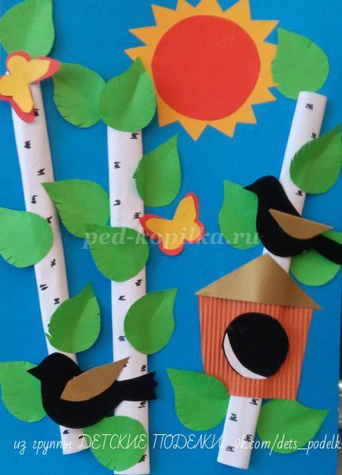
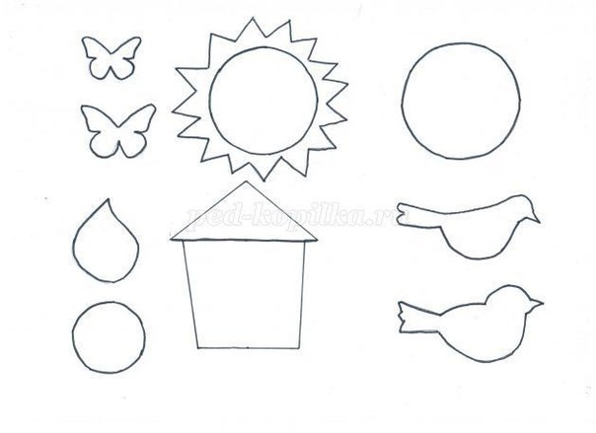

4. Игра «Названия птиц»
Учитель: А мы продолжаем весёлое путешествие по птичьему царству. Предлагаю вам выполнить следующее задание:

За три минуты найти и зачеркнуть названия птиц. Карточки с названиями птиц стоят на табло: кукушка, скворец, орел, цапля, грач, попугай, соловей, дятел, павлин, гусь. Оставшиеся буквы подскажут, что еще за птица "спряталась " в магическом квадрате. Кто первый справится, отдает свой квадрат жюри. (В квадрате "спряталась" ласточка.)

с к в о л к у к
о р е р ц а с у
я т л е а п л ш
д е л ц е й я к
с о л о в т г а
п а в г у с р к
п о л и н ь а ч
о п у г а й ч а

5. Подведение итогов мероприятия
Награждение по номинациям:
«Лучший рассказчик»
«Лучший эрудит»
«Умелые руки»

